В канун 72-годовщины со дня Победы 3 мая состоялся Фестиваль - конкурс чтецов среди учащихся 1-4 классов: «Мы о войне стихами говорим». В конкурсе приняли участие 27 чтецов.
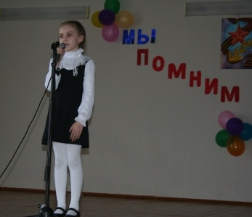
Один за другим выходили на сцену участники мероприятия. В их выступлениях ощущалась тщательная и длительная подготовка. Выразительно, проникновенно звучали блестящие творения Э.Асадова, К.Симонова, А.Твардовского и многих других. В выбранных произведениях учащиеся старались передать своё понимание текста, отношение к тем грозным событиям, выразить свои чувства. Покорили собравшихся в зале своей искренностью первоклассники, артистизмом исполнения учащиеся 2-ых и 4-х классов. Талантливым, проникновенным было выступление учащихся 3-х классов. Особенно трогательно прозвучало стихотворение Софьи Киевской «Баллада о матери» в исполнении Загрековой Ульяны. Она настолько проникновенно, выразительно читала, что все присутствующие замерли, не сдерживая слёзы. Каждое выступление чтецов было неповторимым и запоминающимся.
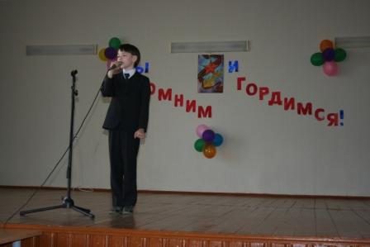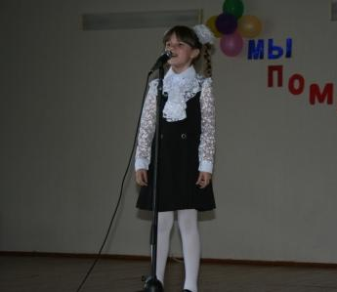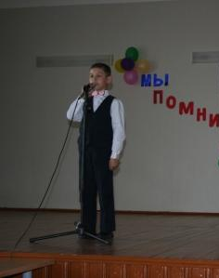
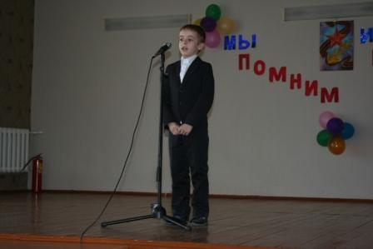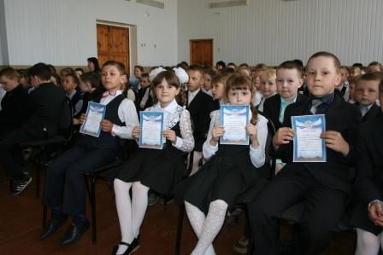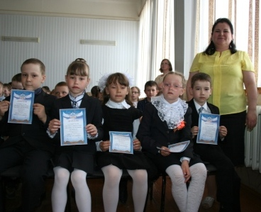
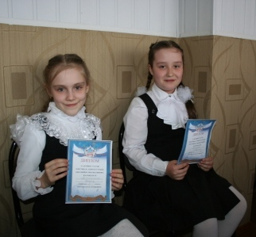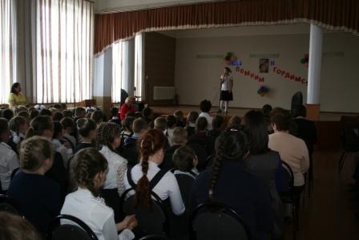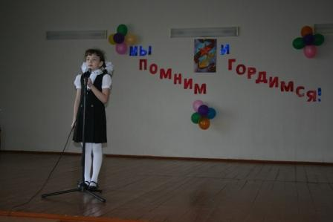

Такие мероприятия прививают любовь учащихся к истории своей Родины, своему Отечеству; воспитывают патриотизм, развивают кругозор, приобщают к литературе и литературному творчеству.

